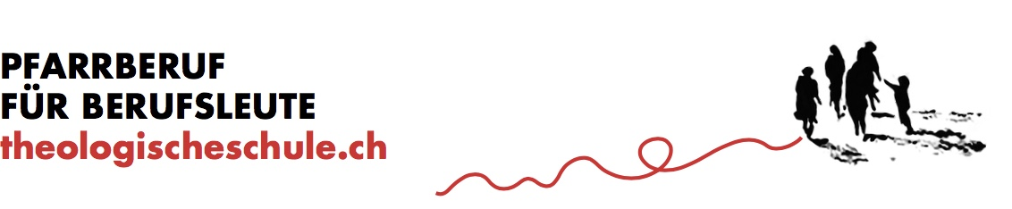

Kirchlich-Theologische Schule KTS

Im Schnellzug zur Matur

«Unser Angebot richtet sich an Berufsleute zwischen 20 und 40 Jahren, die sich neu orientieren wollen», erklärt Lorenz Hänni, Leiter der Kirchlich-Theologischen Schule KTS in Bern. Die Schülerinnen und Schüler kommen aus unterschiedlichen Berufen, eines ist ihnen aber gemeinsam: Sie suchen nach einem kurzen Weg zum Theologiestudium. An der KTS im Campus Muristalden kann man innerhalb von zwei Jahren den Maturaabschluss nachholen, der in Bern und Basel zum Theologiestudium berechtigt. Daher werden auch gezielt Fächer unterrichtet, welche die Schülerinnen und Schüler optimal auf ihr Studium vorbereiten.
«Wichtig ist, dass die Finanzierung im Vorfeld geregelt ist», erklärt Lorenz Hänni. Die Schulgebühren sind mit 400 bis 600 Franken relativ gering, allerdings muss der Lebensunterhalt während den zwei Jahren gesichert sein. Schülerinnen und Schüler können bei «ihrer» Kirche Stipendien beantragen. Lorenz Hänni: «Wir helfen beim Beantragen der Stipendien, bieten eine individuelle Betreuung und mit der Wohngemeinschaft des Campus Muristalden sogar eine kostengünstige Unterkunft in Berns Stadtmitte.»

Informationen und Anmeldung:
www.theologischeschule.ch
Kontakt: 079 362 73 70 / info@theologischeschule.ch

